Resolución del Pleno del Instituto de Transparencia, Acceso a la Información Pública y Protección de Datos Personales del Estado de México y Municipios, con domicilio en Metepec, Estado de México, a veinticinco de septiembre de dos mil diecinueve.
VISTO el expediente electrónico formado con motivo del recurso de revisión número 06360/INFOEM/IP/RR/2019, interpuesto por el C. xxxxxxxxxxxxxxxxxxxxxxxx, en lo sucesivo El Recurrente, en contra de la respuesta del Ayuntamiento de Tezoyuca, se procede a dictar la presente resolución.

A N T E C E D E N T E S D E L A S U N T O
PRIMERO. De la Solicitud de Información.
Con fecha catorce de junio de dos mil diecinueve, El Recurrente, presentó a través del Sistema de Acceso a la Información Mexiquense (SAIMEX) ante El Sujeto Obligado, solicitud de acceso a la información pública, registrada bajo el número de expediente 00209/TEZOYUCA/IP/2019, mediante la cual solicitó información en el tenor siguiente:
“Solicito el contrato número TEZ-OP-R23-LP-01/18 que el Ayuntamiento de Tezoyuca celebró. Señalado con el numero 116 de la relación de contratos celebrados por el ayuntamiento de tezoyuca, mismo que se ve en el archivo adjunto, proporcionado por este mismo sujeto obligado..” [Sic]

No resulta desapercibido para este Órgano Resolutor que el particular adjuntó los documentos electrónicos “CONTRATOS DESDE 2016 (3).xlsx (2).pdf” y “Respuesta.pdf”, mismos que se tienen por reproducidos, en virtud de que serán materia de análisis en el considerando respectivo.
Modalidad de entrega: A través del SAIMEX.

SEGUNDO. De la respuesta del Sujeto Obligado.
En el expediente electrónico SAIMEX, se aprecia que el día tres de julio de los corrientes, El Sujeto Obligado dio respuesta a la solicitud de información:
“En respuesta a la solicitud recibida, nos permitimos hacer de su conocimiento que con fundamento en el artículo 53, Fracciones: II, V y VI de la Ley de Transparencia y Acceso a la Información Pública del Estado de México y Municipios, le contestamos que:
Buenas tardes, en respuesta a su solicitud 00209/TEZOYUCA/IP/2019 le adjunto en formato pdf el contrato TEZ-OP-R23-LP-01/18. Sin mas por el momento me despido, quedando a sus ordenes” [Sic]

A mayor abundamiento, se desprende que El Sujeto Obligado adjuntó el documento electrónico “contrato.zip”, mismo que se tiene por reproducido en virtud de que será materia de análisis en el apartado correspondiente.
TERCERO. Del recurso de revisión.
Inconforme con la respuesta notificada por El Sujeto Obligado, El Recurrente interpuso el recurso de revisión, en fecha veintinueve de julio del presente, el cual fue registrado en el sistema electrónico con el expediente número 06360/INFOEM/IP/RR/2019, en el cual arguye las siguientes manifestaciones:
Acto Impugnado:
“RESPUESTA EMITIDA POR EL SUJETO OBLIGADO” [Sic]

Razones o Motivos de Inconformidad:
“SI BIEN ES CIERTO QUE, EL SUJETO OBLIGADO HA EMITIDO UNA RESPUESTA Y EN ÉSTA ADJUNTA UN CONTRATO, EN ESTE CONTRATO SE SUPRIMIÓ EL NOMBRE DEL CONTRATISTA, SIN QUE EL SUJETO OBLIGADO ADVIERTA CON PERTINENCIA Y LEGALIDAD QUE AQUELLA PERSONA QUE CELEBRA CONTRATOS CON UN ORGANISMO PÚBLICO Y ES PAGADO CON RECURSOS PÚBLICOS, TIENE EL CARÁCTER DENTRO DE ESAS CIRCUNSTANCIAS DE FUNCIONARIO, ES DECIR, RESULTA INCORRECTO E INDEBIDO QUE EL SUJETO OBLIGADO HAYA SUPRIMIDO EL NOMBRE DEL CONTRATISTA, PÚES SU SOLO NOMBRE NO REPRESENTA UN DATO CLASIFICADO COMO CONFIDENCIAL, PUES SE TRATA DE CONTRATOS PÚBLICOS MISMOS QUE DEBEN SER EXHIBIDOS EN SU INTEGRIDAD A TODA LA CIUDADANÍA. ADEMAS DE LO ANTERIORMENTE EXPLICADO, CARECE DE UN ACUERDO EMITIDO POR EL COMITÉ DE TRANSPARENCIA A TRAVÉS DEL CUAL SE FUNDE Y MOTIVE EXHAUSTIVAMENTE LA SUPRESIÓN DE DATOS CONSIDERADOS COMO PERSONALES, LOS CUALES EN LA ESPECIA NO PUEDEN SER CLASIFICADOS COMO CONFIDENCIALES PUES SE TRATA DE UNA PERSONA FÍSICA QUE CELEBRÓ UN CONTRATO CON UN ENTE PÚBLICO Y QUE POR ELLO TIENE EL CARÁCTER DE SERVIDOR PÚBLICO, PUES EL DINERO CON EL QUE SE LE PAGA ES RECURSO PÚBLICO Y DEBE SUJETAR AL PRINCIPIO DE MÁXIMA PUBLICIDAD. ADEMÁS DE TODO DETALLADO, EL SUJETO OBLIGADO OMITE EL ACOMPAÑAR LOS COMPROBANTES DE PAGO, TRANSFERENCIAS, FINIQUITOS, FACTURAS, CARPETA INTEGRADA POR LA DIRECCIÓN DE OBRAS PÚBLICAS, EN LAS QUE SE ACREDITE LA EXISTENCIA REAL Y FÍSICA DEL TRABAJO REALIZADO POR EL CONTRATISTA , POR LO QUE SE SOLICITA SE REQUIERA AL SUJETO OBLIGADO PARA QUE A LA BREVEDAD DE CABAL CUMPLIMIENTO A SUS OBLIGACIONES EN MATERIA DE TRANSPARENCIA.” [Sic]

CUARTO. Del turno del recurso de revisión.
Medio de impugnación que le fue turnado a la Comisionada Zulema Martínez Sánchez, por medio del sistema electrónico en términos del arábigo 185 fracción I de la Ley de Transparencia y Acceso a la información Pública del Estado de México y Municipios, del cual recayó acuerdo de admisión en fecha dos de agosto de los corrientes, determinándose en él, un plazo de siete días para que las partes manifestaran lo que a su derecho corresponda en términos del numeral ya citado.
QUINTO. De la etapa de instrucción.
Así, una vez transcurrido el término legal referido, se advierte que El Sujeto Obligado, fue omiso en presentar su informe justificado. Asimismo, El Recurrente no rindió las manifestaciones estimadas pertinentes. Por lo cual se decretó el cierre de instrucción con fecha catorce de agosto del presente, en términos del artículo 185 Fracción VI de la Ley de Transparencia y Acceso a la Información Pública del Estado de México y Municipios, iniciando el término legal para dictar resolución definitiva del asunto.
Así, en fecha trece de septiembre del año en curso, se amplió plazo para dictar resolución, en términos del artículo 181 de la Ley de Transparencia y Acceso a la Información del Estado de México y Municipios.

C O N S I D E R A N D O
PRIMERO. De la competencia.
Este Instituto de Transparencia, Acceso a la Información Pública y Protección de Datos Personales del Estado de México, es competente para conocer y resolver los presentes recursos de revisión interpuestos por El Recurrente conforme a lo dispuesto en los artículos 6, apartado A, fracción IV de la Constitución Política de los Estados Unidos Mexicanos, 5, párrafos vigésimo segundo, vigésimo tercero y vigésimo cuarto, fracción IV de la Constitución Política del Estado Libre y Soberano de México, 1, 2 fracción II, 13, 29, 36 fracciones II y III, 176, 178, 179 fracción I, 181 párrafo tercero, 182, 185, 188 y 194 de la Ley de Transparencia y Acceso a la Información Pública del Estado de México y Municipios, 9 fracciones I, XXIV, 11 y 14 fracción I del Reglamento Interior del Instituto de Transparencia, Acceso a la Información Pública y Protección de Datos Personales del Estado de México.

SEGUNDO. Sobre los alcances del recurso de revisión.
Derivado de la impugnación realizada, es preciso e importante señalar que el recurso de revisión inmerso en la Ley de Transparencia vigente en la entidad, tiene el fin y alcance que señalan los numerales 176, 179, 181 párrafo cuarto, 194 y 195 y demás aplicables de la Ley de Transparencia y Acceso a la Información Pública del Estado de México y Municipios vigente, el cual será analizado conforme a las actuaciones que obren en el expediente electrónico, con la finalidad de reparar cualquier posible afectación al derecho de acceso a la información pública y garantizando el principio rector de máxima publicidad.

TERCERO. De las causas de improcedencia.
En el procedimiento de acceso a la información y de los medios de impugnación de la materia, se advierten diversos supuestos de procedibilidad, los cuales deben estudiarse con la finalidad de dar cumplimiento a los principios de legalidad y objetividad inmersos en el artículo 9 de Ley de Transparencia y Acceso a la Información Pública del Estado de México y Municipios, en correlación con la seguridad jurídica que debe generar lo actuado ante este Organismo garante.
Siendo facultad de este Órgano entrar al estudio de las causas de improcedencia que hagan valer las partes o que se adviertan de oficio por este Resolutor y por ende objeto de análisis previo al estudio de fondo del asunto, en los presupuestos procesales sobre el inicio o trámite de un proceso, generando eficacia jurídica en las resoluciones, máxime que se trata de una figura procesal adoptada en la ley de la materia, la cual impide su estudio y resolución cuando una vez admitido el recurso de revisión se advierta una causa de improcedencia que permita sobreseer el recurso de revisión, sin estudiar el fondo del asunto; circunstancias anteriores que no son incompatibles con el derecho de acceso a la justicia, ya que éste no se coarta por regular causas de improcedencia y sobreseimiento con tales fines. Así las cosas, del análisis de los expedientes electrónicos no se advierte ninguna causa de improcedencia que se actualice ni mucho menos alguna hecha valer por alguna de las partes, procediendo al estudio del fondo del asunto, en los siguientes términos.

CUARTO. Estudio y resolución del asunto
El análisis del presente recurso, se basará en el contenido íntegro de las actuaciones que obran en el expediente electrónico, para así estar en posibilidad este Órgano Colegiado de dictar el fallo correspondiente conforme a derecho, tomando en consideración los elementos aportados por las partes y respetando en todo momento al principio de máxima publicidad consagrado en nuestra Constitución Federal, Local y demás leyes aplicables en la materia, así como en los tratados internacionales en los que el Estado Mexicano sea parte, en concordancia con el párrafo tercero del artículo 1 de la Constitución Federal y el diverso 8 de la Ley de Transparencia local.
En un primer plano es necesario retomar y delimitar los requerimientos del ahora Recurrente, los cuales de manera objetiva versan específicamente en conocer lo siguiente:
- Contrato número TEZ-OP-R23-LP-01/18 celebrado por el Ayuntamiento de Tezoyuca.

A mayor abundamiento, es óbice mencionar que el particular adjuntó los siguientes documentos electrónicos:
- “CONTRATOS DESDE 2016 (3).xlsx (2).pdf”: Documento “ad hoc” que compila los datos generales de contratos celebrados durante los ejercicios fiscales dos mil dieciséis, dos mil diecisiete y dos mil dieciocho; englobando los siguientes campos: número de contrato, nombre de la obra, empresa, persona responsable, vigencia del plazo de ejecución, días naturales, subtotal, IVA, así como el importe total contratado.
- “Respuesta.pdf”: Acuse de respuesta de la solicitud de información 00091/TEZOYUCA/IP/2019, de fecha seis de junio de los corrientes. Sirve de sustento la siguiente imagen ilustrativa:
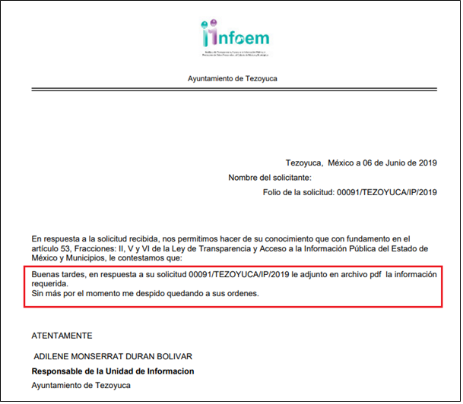

Ahora bien, en alusión al requerimiento formulado por el particular, resulta de nuestro más amplio interés la siguiente imagen ilustrativa, correspondiente al organigrama del Sujeto Obligado, mismo que puede ser consultado en la siguiente dirección electrónica:
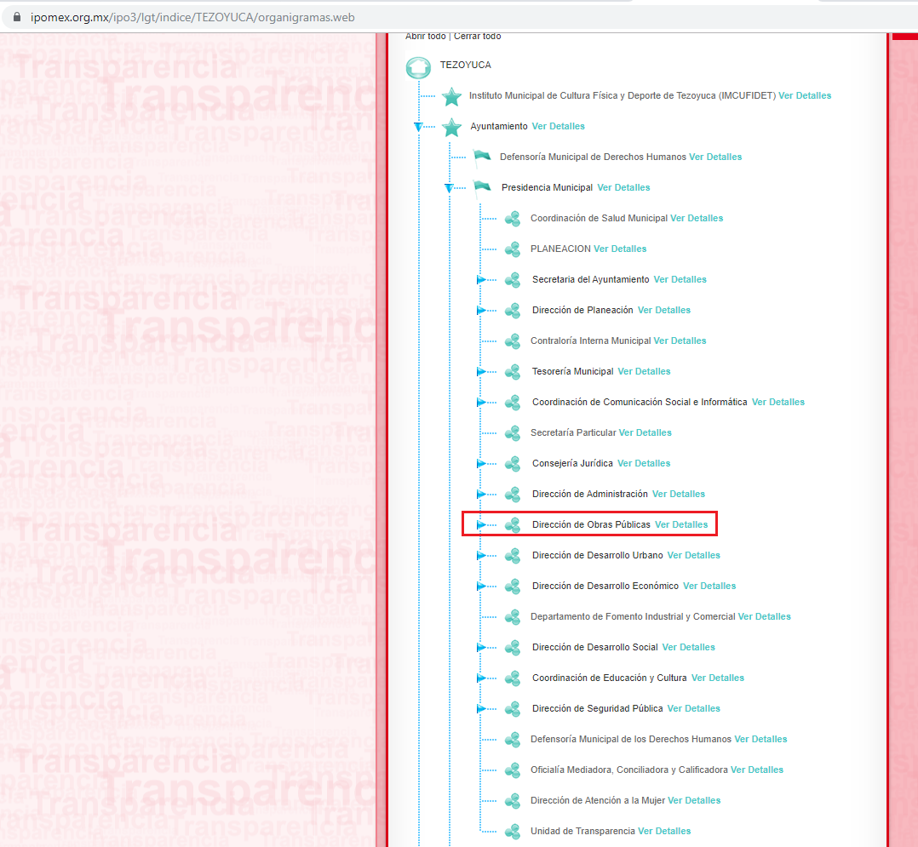
https://www.ipomex.org.mx/ipo3/lgt/indice/TEZOYUCA/organigramas.web
Es así que, resulta de nuestro más amplio interés la Dirección de Obras Públicas, en este tenor, se trae a colación el artículo 113, fracción XIV del Bando Municipal 2019, dispositivo jurídico cuyo contenido literal es el siguiente:
“ARTÍCULO 113.- En materia de Desarrollo Urbano, el Ayuntamiento, tendrá las atribuciones siguientes:
(…)
XIV. Celebrar convenios, acuerdos y contratos en la materia.
(…)” [Sic]

A mayor abundamiento, resulta oportuno traer a colación el artículo 24, fracción XII y 92, fracción XXXII de la Ley de Transparencia y Acceso a la Información Pública del Estado de México y Municipios, cuyo contenido literal es el siguiente:
“Artículo 24. Para el cumplimiento de los objetivos de esta Ley, los sujetos obligados deberán cumplir con las siguientes obligaciones, según corresponda, de acuerdo a su naturaleza:
(…)
XII. Publicar y mantener actualizada la información relativa a las obligaciones generales de transparencia previstas en la presente Ley o determinadas así por el Instituto, y en general aquella que sea de interés público;
(…)
Artículo 92. Los sujetos obligados deberán poner a disposición del público de manera permanente y actualizada de forma sencilla, precisa y entendible, en los respectivos medios electrónicos, de acuerdo con sus facultades, atribuciones, funciones u objeto social, según corresponda, la información, por lo menos, de los temas, documentos y políticas que a continuación se señalan:
(…)
XXXII. Las concesiones, contratos, convenios, permisos, licencias o autorizaciones otorgados, especificando los titulares de aquéllos, debiendo publicarse su objeto, nombre o razón social del titular, vigencia, tipo, términos, condiciones, monto y modificaciones, así como si el procedimiento involucra el aprovechamiento de bienes, servicios y/o recursos públicos;
(…)” [Sic]

De igual manera, vale la pena mencionar que el cuatro de mayo de dos mil dieciséis fue publicado en el Diario Oficial de la Federación, el Acuerdo del Consejo Nacional del Sistema Nacional de Transparencia, Acceso a la Información Pública y Protección de Datos Personales, por el que se aprueban los “Lineamientos técnicos generales para la publicación, homologación y estandarización de la información de las obligaciones establecidas en el título quinto y en la fracción IV del artículo 31 de la Ley General de Transparencia y Acceso a la Información Pública, que deben de difundir los sujetos obligados en los portales de Internet y en la Plataforma Nacional de Transparencia”, resultan de nuestro interés las siguientes imágenes ilustrativas:
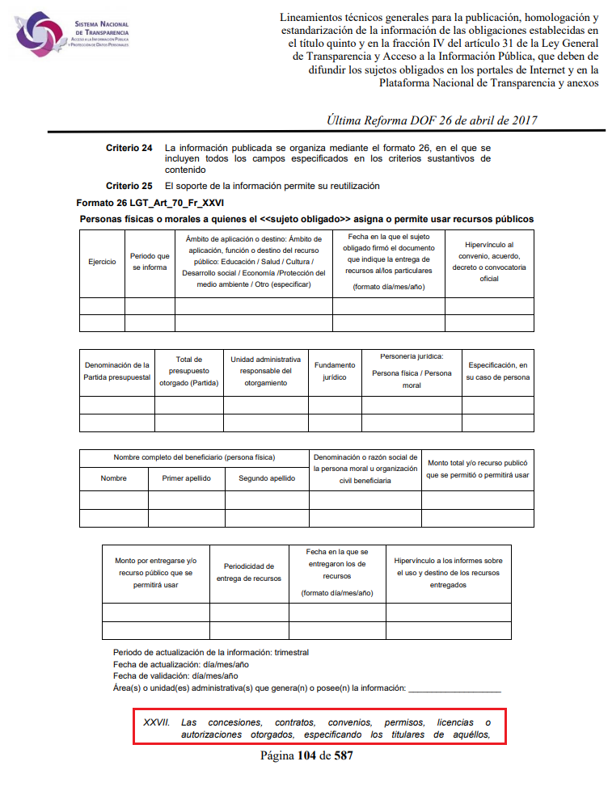
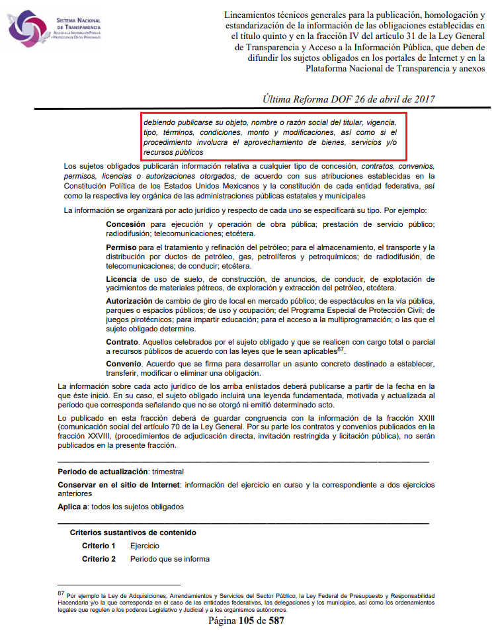
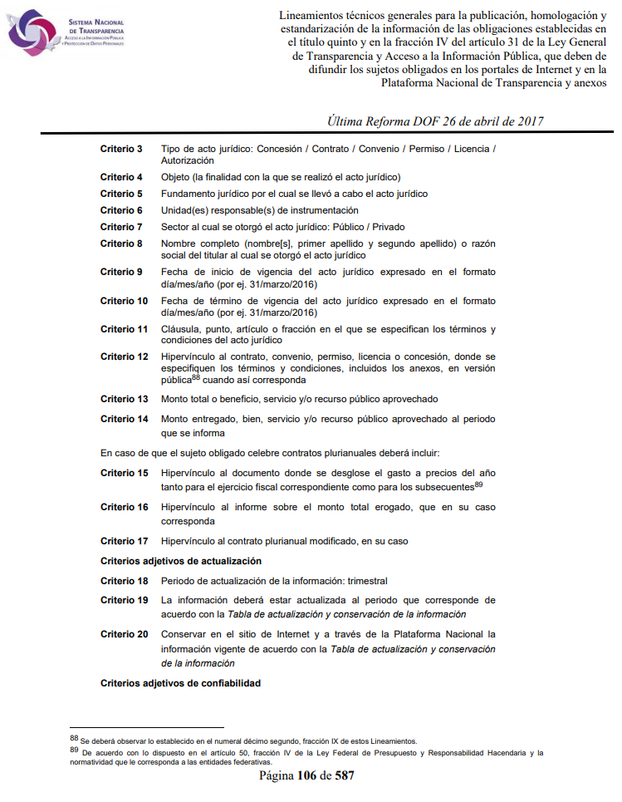
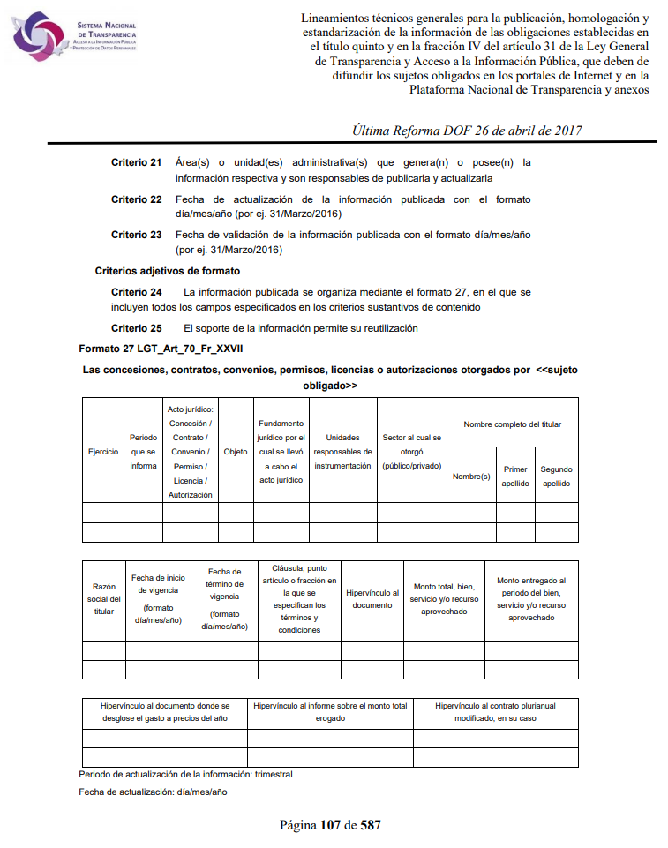
En este sentido, resulta inconcuso que la información que resulta de interés al particular estriba en el interés público. Por otra parte, como se mencionó en el antecedente segundo, El Sujeto Obligado en fecha tres de julio del presente rindió su respuesta a la solicitud de información formulada por el particular, adjuntando los siguientes soportes documentales:
- “contrato.zip”: Compila lo siguiente:
- “contrato no.TEZ-OP-R23-LP-01-18.pdf_001.png”: Página 2 –dos- del contrato de obra pública TEZ-OP-R23-LP-01/18.
- “contrato no.TEZ-OP-R23-LP-01-18.pdf _002.png”: Página 3 –tres- del contrato de obra pública TEZ-OP-R23-LP-01/18.
- “contrato no.TEZ-OP-R23-LP-01-18.pdf_003.png”: Página 4 –cuatro- del contrato de obra pública TEZ-OP-R23-LP-01/18.
- “contrato no.TEZ-OP-R23-LP-01-18.pdf_004.png”: Página 5 –cinco- del contrato de obra pública TEZ-OP-R23-LP-01/18.
- “contrato no.TEZ-OP-R23-LP-01-18.pdf_005.png”: Página 6 –seis- del contrato de obra pública TEZ-OP-R23-LP-01/18.
- “contrato no.TEZ-OP-R23-LP-01-18.pdf_006.png”: Página 7 –siete- del contrato de obra pública TEZ-OP-R23-LP-01/18.
- “contrato no.TEZ-OP-R23-LP-01-18.pdf_007.png”: Página 8 –ocho- del contrato de obra pública TEZ-OP-R23-LP-01/18.
- “contrato no.TEZ-OP-R23-LP-01-18.pdf_008.png”: Página 9 –nueve- del contrato de obra pública TEZ-OP-R23-LP-01/18.
- “contrato no.TEZ-OP-R23-LP-01-18.pdf_009.png”: Página 10 –diez- del contrato de obra pública TEZ-OP-R23-LP-01/18.
- “contrato no.TEZ-OP-R23-LP-01-18.pdf_010.png”: Página 11 –once- del contrato de obra pública TEZ-OP-R23-LP-01/18.
- “contrato no.TEZ-OP-R23-LP-01-18.pdf_011.png”: Página 12 –doce- del contrato de obra pública TEZ-OP-R23-LP-01/18.
- “contrato no.TEZ-OP-R23-LP-01-18.pdf_012.png”: Página 13 –trece- del contrato de obra pública TEZ-OP-R23-LP-01/18.
- “contrato no.TEZ-OP-R23-LP-01-18.pdf_013.png”: Página 14 –catorce- del contrato de obra pública TEZ-OP-R23-LP-01/18.
- “contrato no.TEZ-OP-R23-LP-01-18.pdf_014.png”: Página 15 –quince- del contrato de obra pública TEZ-OP-R23-LP-01/18.
- “contrato no.TEZ-OP-R23-LP-01-18.pdf_015.png”: Página 16 –dieciséis- del contrato de obra pública TEZ-OP-R23-LP-01/18.
- “contrato no.TEZ-OP-R23-LP-01-18.pdf_016.png”: Página 17 –diecisiete- del contrato de obra pública TEZ-OP-R23-LP-01/18.
- “contrato no.TEZ-OP-R23-LP-01-18.pdf_017.png”: Página 18 –dieciocho- del contrato de obra pública TEZ-OP-R23-LP-01/18.
- “contrato no.TEZ-OP-R23-LP-01-18.pdf_018.png”: Página 19 –diecinueve- del contrato de obra pública TEZ-OP-R23-LP-01/18.
- “contrato no.TEZ-OP-R23-LP-01-18.pdf_019.png”: Página 20 –veinte- del contrato de obra pública TEZ-OP-R23-LP-01/18.

Inconforme con la respuesta rendida por El Sujeto Obligado, El Recurrente interpuso recurso de revisión en fecha dieciocho de julio, admitiéndose el dos de agosto, ambos de dos mil diecinueve.
Una vez sentado lo anterior, como fue mencionado en el antecedente quinto, una vez abierta la etapa de instrucción se puntualiza que El Sujeto Obligado fue omiso en rendir su informe justificado, asimismo, el particular no rindió las manifestaciones estimadas pertinentes.
Con base en lo anteriormente expuesto, se desprenden las siguientes consideraciones:
- Múltiples son las unidades administrativas de las cuales El Sujeto Obligado se auxilia para cumplir con sus fines y objetivos, englobando a la Dirección de Obras Públicas, la cual conforme a la normatividad aplicable es dotada de suficientes atribuciones para celebrar convenios, contratos y acuerdos en la materia.
- Mediante respuesta, El Sujeto Obligado dio cumplimiento al artículo 162 de la Ley de Transparencia y Acceso a la Información Pública del Estado de México y Municipios. Asimismo, mediante respuesta remitió 19 -diecinueve- documentos electrónicos, que en su conjunto conforman el contrato de obra pública TEZ-OP-R23-LP-01/18.
- El derecho de acceso a la información pública de ninguna manera debe de ser concebido como un derecho absoluto, encontrando excepciones cuando los soportes documentales requeridos contengan datos que deban de ser clasificados en los términos que la Ley de la Materia señala.
- Ante la presencia de datos susceptibles de ser clasificados, El Sujeto Obligado, mediante su Comité de Transparencia deberá de elaborar un acuerdo que contenga un razonamiento lógico con el que se demuestre que la información que se testa de las versiones públicas encuadra en alguna de las hipótesis del artículo 143 de la Ley de Transparencia local, de lo contrario, se crearía la incertidumbre jurídica de si lo entregado es formalmente una versión pública, o un documento ilegible, incompleto o tachado; en otras palabras, si no se exponen de manera puntual las razones de la versión pública de la documentación entregada se estaría violentando el derecho de acceso a la Información de la parte solicitante.
- De manera complementaria, es óbice mencionar que mediante respuesta, El Sujeto Obligado indebidamente testó diversos datos que no encuadran dentro de las fronteras conceptuales de la clasificación de la información, tales como el nombre del representante legal del contratista, RFC del Sujeto Obligado, RFC del contratista (excluyendo el RFC del representante legal), domicilio fiscal, firma del representante legal del contratista.
- Asimismo, no resulta desapercibido para este Órgano Resolutor que el contrato remitido por El Sujeto Obligado se encuentra incompleto, al no haber remitido la Página “1 de 20”, en consecuencia, se actualiza el artículo 179, fracción V de la Ley de Transparencia y Acceso a la Información Pública del Estado de México y Municipios, cuyo contenido literal es el siguiente:
“Artículo 179. El recurso de revisión es un medio de protección que la Ley otorga a los particulares, para hacer valer su derecho de acceso a la información pública, y procederá en contra de las siguientes causas:
(…)
V. La entrega de información incompleta;
(…)” [Sic]
- Finalmente, es óbice traer a colación el criterio 17/17 emitido por el Instituto Nacional de Transparencia, Acceso a la Información Pública y Protección de Datos Personales que a la letra dispone:
“Anexos de los documentos solicitados. Los anexos de un documento se consideran parte integral del mismo. Por lo anterior, ante solicitudes de información relacionadas con documentos que incluyen anexos, los sujetos obligados deberán entregarlos, con excepción de aquellos casos en que el solicitante manifieste expresamente su interés de acceder únicamente al documento principal.
Resoluciones:
- RRA 0483/17. Universidad Nacional Autónoma de México. 22 de febrero de 2017. Por unanimidad. Comisionado Ponente Joel Salas Suárez.
- RRA 4503/16. Secretaría de Hacienda y Crédito Público. 01 de marzo de 2017. Por unanimidad. Comisionada Ponente Areli Cano Guadiana.
- RRA 1639/17. Instituto Mexicano del Seguro Social. 19 de abril de 2017. Por unanimidad. Comisionado Ponente Francisco Javier Acuña Llamas” [Sic]

Con base en lo anteriormente expuesto, resulta procedente ordenar la entrega del Contrato número TEZ-OP-R23-LP-01/18 celebrado por el Ayuntamiento de Tezoyuca, así como sus respectivos anexos (comprobantes de pago, finiquitos, facturas y otros), en versión pública, misma que deberá de ser elaborada con estricta observancia en la normatividad aplicable, la cual deberá de ser acompañada del acuerdo de clasificación respectivo.

- Versión Pública
No pasa desapercibido que la información podría contener información susceptible de clasificar, por lo cual, dicha información debe ser clasificada para no vulnerar un derecho intangible. Aunado a que de ser en caso de contar con otra información consistente en datos personales, deberá generarse una versión pública, tal excepción a la publicidad, atiende a la coexistencia de datos públicos e información que tenga el carácter de confidencial (datos personales) o reservada, por lo que debe privilegiarse el acceso a la información bajo el principio de máxima divulgación, empero sin violar el derecho a la protección de datos personales, cuyo fundamento legal aplicable se encuentra inmerso en los numerales de la Ley de la materia, que a la letra esgrimen:
“Artículo 3. Para los efectos de la presente Ley se entenderá por:
(…)
IX. Datos personales: La información concerniente a una persona, identificada o identificable según lo dispuesto por la Ley de Protección de Datos Personales del Estado de México;
(…)
XLV. Versión pública: Documento en el que se elimine, suprime o borra la información clasificada como reservada o confidencial para permitir su acceso.
Artículo 122. La clasificación es el proceso mediante el cual el sujeto obligado determina que la información en su poder actualiza alguno de los supuestos de reserva o confidencialidad, de conformidad con lo dispuesto en el presente título.
[…]
Artículo 132. La clasificación de la información se llevará a cabo en el momento en que:
[…]
II. Se determine mediante resolución de autoridad competente; o
(…)
Artículo 137. Cuando un mismo medio, impreso o electrónico, contenga información pública y reservada o confidencial, la Unidad de Transparencia para efectos de atender una solicitud de información, deberán elaborar una versión pública en la que se testen las partes o secciones clasificadas, indicando su contenido de manera genérica y fundando y motivando su clasificación.” [Sic]

Verbigracia, previo a poner a disposición la información correspondiente debe considerarse que tiene carácter de confidencial, la fotografía del Servidor Público, el Registro Federal de Contribuyentes (RFC) que no sean de proveedores, cuenta bancaria, la Clave Única de Registro de Población (CURP), domicilio particular, teléfono particular, el nombre de las personas físicas que no tengan la calidad de servidor público o aquellos que no reciban recursos públicos, entre otros considerados como datos personales en términos de la normatividad aplicable.
En cuanto al Registro Federal de Contribuyentes de las personas físicas constituye un dato personal, ya que para su obtención es necesario acreditar ante la autoridad fiscal previamente la identidad de la persona, su fecha de nacimiento, entre otros aspectos.
Ahora bien, las personas físicas tramitan su inscripción en el registro con el propósito de realizar —mediante esa clave de identificación— operaciones o actividades de naturaleza fiscal, la cual, les permite hacer identificable respecto de una situación fiscal determinada.
Lo anterior es compartido por el ahora Instituto Nacional de Transparencia, Acceso a la Información y Protección de Datos Personales (INAI), conforme al criterio 19/17, el cual es del tenor literal siguiente:
“Registro Federal de Contribuyentes (RFC) de personas físicas. El RFC es una clave de carácter fiscal, única e irrepetible, que permite identificar al titular, su edad y fecha de nacimiento, por lo que es un dato personal de carácter confidencial.
Resoluciones:
RRA 0189/17. Morena. 08 de febrero de 2017. Por unanimidad. Comisionado Ponente Joel Salas Suárez.
RRA 0677/17. Universidad Nacional Autónoma de México. 08 de marzo de 2017. Por unanimidad. Comisionado Ponente Rosendoevgueni Monterrey Chepov.
RRA 1564/17. Tribunal Electoral del Poder Judicial de la Federación. 26 de abril de 2017. Por unanimidad. Comisionado Ponente Oscar Mauricio Guerra Ford.”

Así, el RFC se vincula al nombre de su titular, permite identificar la edad de la persona, su fecha de nacimiento, así como su homoclave, la cual es única e irrepetible y determina justamente la identificación de dicha persona para efectos fiscales, por lo éste constituye un dato personal que concierne a una persona física identificada e identificable.
En cuanto a la Clave Única de Registro de Población (CURP) en virtud de que éste se integra por datos personales que únicamente le conciernen a un particular como son su fecha de nacimiento, su nombre, sus apellidos y su lugar de nacimiento; información que permite distinguirlo del resto de los habitantes, se considera que es de carácter confidencial.
Argumento que es compartido por el Instituto Nacional de Transparencia, Acceso a la Información y Protección de Datos Personales, conforme al criterio número 18/17 el cual refiere:
“Clave Única de Registro de Población (CURP). La Clave Única de Registro de Población se integra por datos personales que sólo conciernen al particular titular de la misma, como lo son su nombre, apellidos, fecha de nacimiento, lugar de nacimiento y sexo. Dichos datos, constituyen información que distingue plenamente a una persona física del resto de los habitantes del país, por lo que la CURP está considerada como información confidencial”.
Resoluciones:
RRA 3995/16. Secretaría de la Defensa Nacional. 1 de febrero de 2017. Por unanimidad. Comisionado Ponente Rosendoevgueni Monterrey Chepov.
RRA 0937/17. Senado de la República. 15 de marzo de 2017. Por unanimidad. Comisionada Ponente Ximena Puente de la Mora.
RRA 0478/17. Secretaría de Relaciones Exteriores. 26 de abril de 2017. Por unanimidad. Comisionada Ponente Areli Cano Guadiana.”

Lo anterior, sólo en caso de advertir información susceptible de clasificar, por ende, resulta necesario que el Comité de Transparencia del Sujeto Obligado emita el Acuerdo de Clasificación correspondiente que sustente la versión pública, el cual deberá cumplir cabalmente las formalidades previstas en el artículo 137 de la Ley de Transparencia y Acceso a la Información Pública del Estado de México y Municipios, así como los numerales aplicables de los LINEAMIENTOS GENERALES EN MATERIA DE CLASIFICACIÓN Y DESCLASIFICACIÓN DE LA INFORMACIÓN, ASÍ COMO PARA LA ELABORACIÓN DE VERSIONES PÚBLICAS, publicados en el Diario Oficial de la Federación en fecha quince de abril de dos mil dieciséis, mediante Acuerdo del Consejo Nacional del Sistema Nacional de Transparencia, Acceso a la Información Pública y Protección de Datos Personales.
Finalmente, en mérito de lo expuesto en líneas anteriores, resultan parcialmente fundados los motivos de inconformidad vertidos por El Recurrente, por ello con fundamento en el artículo 186 fracción III de la Ley de Transparencia y Acceso a la Información Pública del Estado de México y Municipios, se MODIFICA la respuesta a la solicitud de información 00209/TEZOYUCA/IP/2019, que ha sido materia del presente fallo.
Por lo antes expuesto y fundado es de resolverse y,

SE RESUELVE
PRIMERO. Se MODIFICA la respuesta entregada por EL SUJETO OBLIGADO, a la solicitud de información 00209/TEZOYUCA/IP/2019, por resultar parcialmente fundados los motivos de inconformidad que arguye EL RECURRENTE, en términos del Considerando CUARTO de la presente resolución.
SEGUNDO. Se ORDENA al SUJETO OBLIGADO que haga entrega al RECURRENTE, en versión pública, a través del SAIMEX, de la siguiente información:
- Contrato número TEZ-OP-R23-LP-01/18 celebrado por el Ayuntamiento de Tezoyuca.
Para la entrega en versión pública deberá emitir el Acuerdo del Comité de Transparencia en términos de los artículos 49, fracción VIII y 132 fracción II de la Ley de Transparencia y Acceso a la Información Pública del Estado de México y Municipios, en el que funde y motive las razones sobre los datos que se supriman o eliminen y se ponga a disposición del Recurrente.

TERCERO. Notifíquese al Titular de la Unidad de Transparencia del SUJETO OBLIGADO, para que conforme a los artículos 186 último párrafo y 189 párrafo segundo de la Ley de Transparencia y Acceso a la Información Pública del Estado de México y Municipios, dé cumplimiento a lo ordenado dentro del plazo de diez días hábiles, debiendo informar a este Instituto en un plazo de tres días hábiles siguientes sobre el cumplimiento dado a la presente resolución.

CUARTO. Notifíquese la presente resolución al RECURRENTE a través del Sistema de Acceso a la Información Mexiquense (SAIMEX).

QUINTO. Se hace del conocimiento del RECURRENTE que, de conformidad con lo establecido en el artículo 196 de la Ley de Transparencia y Acceso a la Información Pública del Estado de México y Municipios, en caso de que considere que la resolución le cause algún perjuicio podrá impugnarla vía juicio de amparo en los términos de las leyes aplicables.

ASÍ LO RESUELVE, POR UNANIMIDAD DE VOTOS EL PLENO DEL INSTITUTO DE TRANSPARENCIA, ACCESO A LA INFORMACIÓN PÚBLICA Y PROTECCIÓN DE DATOS PERSONALES DEL ESTADO DE MÉXICO Y MUNICIPIOS, CONFORMADO POR LOS COMISIONADOS ZULEMA MARTÍNEZ SÁNCHEZ, EVA ABAID YAPUR, JOSÉ GUADALUPE LUNA HERNÁNDEZ, JAVIER MARTÍNEZ CRUZ Y LUIS GUSTAVO PARRA NORIEGA (AUSENCIA JUSTIFICADA) EN LA TRIGÉSIMA QUINTA SESIÓN ORDINARIA CELEBRADA EL VEINTICINCO DE SEPTIEMBRE DE DOS MIL DIECINUEVE, ANTE EL SECRETARIO TÉCNICO DEL PLENO, ALEXIS TAPIA RAMÍREZ.

Zulema Martínez Sánchez
Comisionada Presidenta
(Rúbrica).

José Guadalupe Luna Hernández
Comisionado
(Rúbrica).
Eva Abaid Yapur
Comisionada
(Rúbrica).

Javier Martínez Cruz
Comisionado
(Rúbrica).

Luis Gustavo Parra Noriega
Comisionado
(Ausencia Justificada).

Alexis Tapia Ramírez
Secretario Técnico del Pleno
(Rúbrica).

Esta hoja corresponde a la resolución de fecha veinticinco de septiembre de dos mil diecinueve, emitida en el recurso de revisión 06360/INFOEM/IP/RR/2019.
OSAM/JCMA

IMPROCEDENCIA Y SOBRESEIMIENTO EN EL JUICIO DE AMPARO. LAS CAUSAS PREVISTAS EN LOS ARTÍCULOS 73 Y 74 DE LA LEY DE LA MATERIA, RESPECTIVAMENTE, NO SON INCOMPATIBLES CON EL ARTÍCULO 25.1 DE LA CONVENCIÓN AMERICANA SOBRE DERECHOS HUMANOS. Del examen de compatibilidad de los artículos 73 y 74 de la Ley de Amparo con el artículo 25.1 de la Convención Americana sobre Derechos Humanos no se advierte que el derecho interno desatienda los estándares que pretenden proteger los derechos humanos en dicho tratado, por regular causas de improcedencia y sobreseimiento que impiden abordar el estudio de fondo del asunto en el juicio de amparo, en virtud de que el propósito de condicionar el acceso a los tribunales para evitar un sobrecargo de casos sin mérito, es en sí legítimo, por lo que esa compatibilidad, en cuanto a los requisitos para la admisibilidad de los recursos dependerá, en principio, de los siguientes criterios: no pueden ser irracionales ni de tal naturaleza que despojen al derecho de su esencia, ni discriminatorios y, en el caso, la razonabilidad de esas causas se justifica por la viabilidad de que una eventual sentencia concesoria tenga un ámbito de protección concreto y no entre en conflicto con el orden jurídico, no son de tal naturaleza que despojen al derecho de su esencia ni tampoco son discriminatorias, pues no existe alguna condicionante para su aplicabilidad, en función de cuestiones personales o particulares del quejoso. Por tanto, las indicadas causas de improcedencia y sobreseimiento no son incompatibles con el citado precepto 25.1, pues no impiden decidir sencilla, rápida y efectivamente sobre los derechos fundamentales reclamados como violados dentro del juicio de garantías.

